Министерство образования Московской области
ГБПОУ МО «Серпуховский колледж»
ОТЧЕТ ПО ПРОИЗВОДСТВЕННОЙ ПРАКТИКЕ
по ПМ.01 «РАЗРАБОТКА МОДУЛЕЙ ПРОГРАММНОГО ОБЕСПЕЧЕНИЯ ДЛЯ КОМПЬЮТЕРНЫХ СИСТЕМ»

Специальность
09.02.07 Информационные системы и программирование
квалификация Программист

Руководитель практики
преподаватель Плетнева Г.Н.
«26» апреля 2026г.

(подпись)

Исполнитель
Студент Карпов Г.А.,
курс 3, группа 1231
« » апреля 2026г.

(подпись)

Серпухов 2026 г.

Содержание

ВВЕДЕНИЕ ………………………………………………………………..…………………3
ПОСТАНОВКА ЗАДАЧИ………………….………………………………………………..5
АНАЛИТИЧЕСКАЯЧАСТЬ…………………………….………………………………….7
ПРОЕКТНАЯ ЧАСТЬ……………………………………………………….……………..…11
ЗАКЛЮЧЕНИЕ…………………………………………………………………..………….31
СПИСОК ИСТОЧНИКОВ…………………………………………………………………...33

ВВЕДЕНИЕ

1.1. О предприятии

Производственная практика проходила в ИП Коваль Андрей Сергеевич — сети пиццерий «Додо Пицца», расположенной в г. Серпухове. Предприятие специализируется на приготовлении и доставке пиццы, а также сопутствующих блюд.

Краткая характеристика предприятия Основные бизнес-процессы предприятия включают: приём заказов от клиентов, приготовление продукции, доставку заказов, а также внутренние процессы снабжения и складского учёта.

1.1.1.Место и роль IT-инфраструктуры в деятельности предприятия

IT-инфраструктура предприятия играет ключевую роль в обеспечении бесперебойной работы. Используются системы автоматизации заказов, учёта рабочего времени, складского учёта. Однако было выявлено, что процесс приёмки товаров от поставщиков ведётся преимущественно в бумажном виде или с использованием стационарного компьютера, что создаёт неудобства для сотрудников склада.

Практика проходила в подразделении, отвечающем за складской учёт и приёмку товаров..

1.2.Цель работы

Целью производственной практики является разработка мобильного приложения для автоматизации процесса учёта поставок товаров в рамках деятельности предприятия ИП Коваль Андрей Сергеевич. Связь разрабатываемого приложения с реальными задачами предприятия.

1.3.Актуальность

1.3.1.В существующем процессе приёмки товаров выявлены следующие проблемы: · использование бумажных накладных, которые могут быть утеряны или испорчены; · отсутствие возможности оперативной фиксации расхождений между заказанным и фактически поставленным товаром; · необходимость возвращаться к стационарному компьютеру для внесения данных в учётную систему; · задержки в получении информации о поступивших товарах администрацией.

1.3.2.Ожидаемый эффект от внедрения:

Разрабатываемое мобильное приложение решает эти проблемы путём предоставления мобильного рабочего места кладовщика. Ожидаемый эффект от внедрения: ускорение процесса приёмки, повышение точности учёта, сокращение бумажного документооборота, возможность оперативного контроля со стороны администратора.

ПОСТАНОВКА ЗАДАЧИ

2.1.Краткое описание задания

Предметная область: учёт поставок товаров для пиццерии «Додо Пицца».

Основное назначение приложения: предоставить сотрудникам склада (кладовщикам) и администраторам инструмент для создания, просмотра, редактирования и управления поставками товаров с мобильного устройства.

Платформа разработки Android

Используемые технологии и инструменты:

Используемые технологии и инструменты:

· Язык программирования: Kotlin

Среда разработки: Android Studio

База данных: SQLite

Архитектура: MVVM (опционально)

Дополнительные библиотеки: Material Design Components

Общий перечень требований

Приложение должно обеспечивать:

· авторизацию и регистрацию пользователей с разделением по ролям (администратор, кладовщик);

· создание, просмотр, редактирование и изменение статуса поставок (CRUD);

· поиск и фильтрацию поставок по номеру накладной, поставщику и статусу;

· локальное хранение данных (SQLite);

· возможность добавления фотографий накладных через галерею;

· сохранение черновиков поставок;

· экспорт информации о поставке и профиле пользователя в PDF;

· интуитивно понятный интерфейс в корпоративных цветах «Додо Пиццы».

АНАЛИТИЧЕСКАЯ ЧАСТЬ

3.1.Анализ существующих решений

Анализ существующих решений представлен в таблице №1

Таблица №1- Сравнительный анализ аналогов
Критерий | Мобильная 1С:Предприятие | МойСклад | ДОДО ПОСТАВКА (разработанное)
Функциональность | Широкая, полный учёт | Средняя, базовый учёт | Специализированная, только приёмка поставок
Удобство интерфейса | Сложный, требует обучения | Средний | Простой, минималистичный
Работа офлайн | Ограничена | Есть | Полная (локальная БД)
Цена | Высокая (лицензия) | Платная подписка | Бесплатно (в рамках практики)
Специфика для общепита | Нет | Общая | Заточена под процессы Додо
Скорость работы | Низкая на слабых устройствах | Средняя | Высокая

Вывод: Существующие решения либо избыточны по функционалу и сложны в освоении для линейного персонала (1С), либо являются платными и не учитывают специфику пиццерии (МойСклад). Разрабатываемое приложение «ДОДО ПОСТАВКА» лишено этих недостатков: оно бесплатно, работает офлайн, имеет простой интерфейс и ориентировано исключительно на процесс приёмки товаров в сети «Додо Пицца».

3.2. Разработка стиль-гайда

Разработанный стиль-гайд представлен на рисунке 1

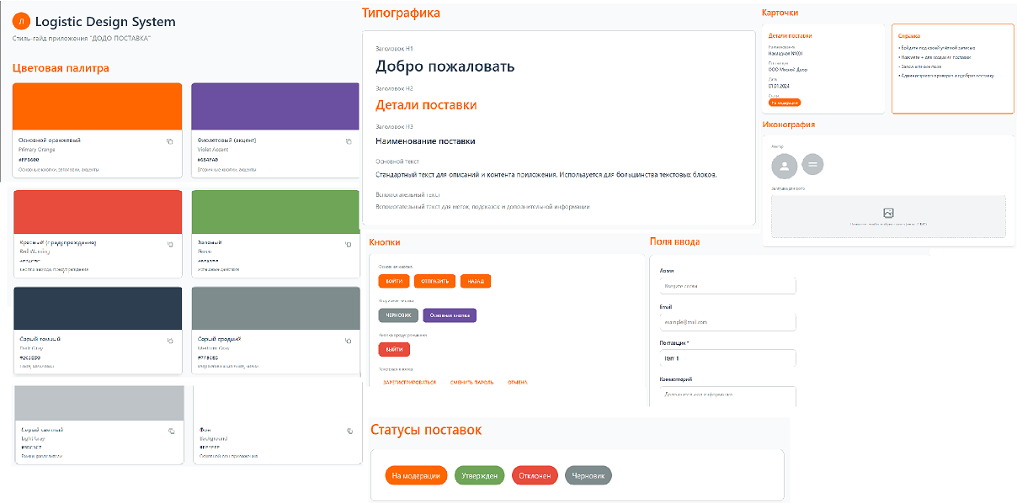
Рисунок 1 –Стиль-гайд приложения

3.3. Описание целевой аудитории

Портрет пользователя (Кладовщик): возраст 25-45 лет, активно использует смартфон в быту (мессенджеры, фото), ценит скорость работы и минимум лишних действий. Интерфейс должен быть крупным, с понятными иконками и минимальным количеством текстового ввода.

Портрет пользователя (Администратор): возраст 30-50 лет, опыт работы с учётными системами, требуется расширенная функциональность: фильтрация, изменение статусов, просмотр всех поставок.

3.4. Описание входных и выходных данных

3.4.1. Входные данные

· Регистрационные данные: ФИО, email, логин, пароль, фото профиля.

· Данные поставки: поставщик, номер накладной, дата поставки, комментарий, фотография накладной.

· Параметры поиска: текстовая строка для поиска по номеру накладной или поставщику.

· Параметры фильтрации: статус поставки (все, черновик, на модерации, опубликован).

3.4.2. Выходные данные

· Список поставок в виде карточек с краткой информацией (номер, поставщик, дата, статус).

· Детальная информация о выбранной поставке.

· PDF-документ с данными поставки или профиля пользователя.

· QR-код с основными данными профиля (в PDF).

· Сообщения о статусе операций (успех, ошибка).

3.5. Требования к программе

3.5.1. Функциональные требования

Авторизация и регистрация пользователей;

Создание, чтение, редактирование, удаление объектов (CRUD);

Поиск и фильтрация по заданным критериям;

Работа с изображениями (выбор из галереи/камеры);

Сохранение черновиков локально;

Экспорт данных в PDF;

Генерация QR-кода (в профиле);

Хранение паролей в зашифрованном виде.

3.5.2. Требования к надежности

Приложение не должно аварийно завершать работу при ошибках ввода или отсутствии сети;

Корректная обработка исключительных ситуаций (неверный логин/пароль, некорректный формат данных и т.п.);

Сохранность данных пользователя при перезапуске;

Автоматическое сохранение черновиков при потере соединения.

Требования к информативности

Понятные сообщения об ошибках (без технических деталей);

Подсказки в полях ввода;

Индикация загрузки при выполнении длительных операций;

Справка по работе с приложением (встроенная или отдельный документ).

ПРОЕКТНАЯ ЧАСТЬ

4.1. Логическая модель базы данных

4.1.1 ER-диаграмма

Диаграмма представлена на рисунке 2
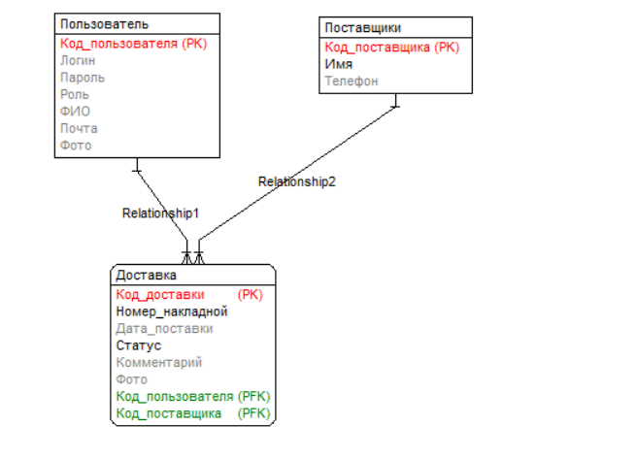
Рисунок 2 –ER-диаграмма

4.1.2. Описание сущностей

База данных состоит из следующих таблиц:

Users — пользователи системы (администраторы и кладовщики).

Suppliers — поставщики товаров.

Deliveries — поставки (основная сущность).

DeliveryItems — позиции в поставке (опционально).

4.1.3. Типы связей

Один пользователь может создать много поставок (Users → Deliveries: 1:M).

Один поставщик может быть связан со многими поставками (Suppliers → Deliveries: 1:M).

Одна поставка может содержать много позиций (Deliveries → DeliveryItems: 1:M) — в упрощённой версии не используется.

4.2. Физическая модель базы данных

4.2.1. Выбор СУБД

В качестве СУБД выбрана SQLite, так как она является встроенной в Android, не требует настройки сервера, поддерживает транзакции и обеспечивает достаточную производительность для локального хранения данных.

4.2.2.Схема таблиц с указанием полей, типов данных, ограничений

Схема таблиц представлена на рисунке 2
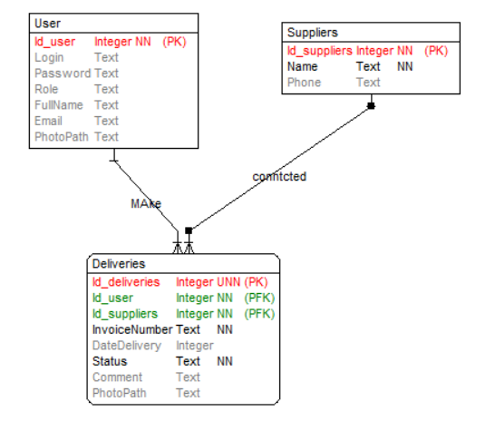
Рисунок 2–Схема таблиц

4.3. Описание структуры таблиц

Описание таблицы User представлено в таблице №2

Таблица №2
Поле | Тип данных | Ограничения | Описание
id_user | INTEGER | PK, AUTOINCREMENT | Уникальный идентификатор пользователя
login | TEXT | NOT NULL, UNIQUE | Логин для входа
password | TEXT | NOT NULL | Хеш пароля
role | TEXT | NOT NULL | Роль
fullName | TEXT |  | Полное имя пользователя
photoPath | TEXT |  | Путь к фото
email | TEXT |  | Электронная почта

Описание таблицы Supplier представлено в таблице №3

Таблица №3
Поле | Тип данных | Ограничения | Описание
id_supplier | INTEGER | PK, AUTOINCREMENT | Уникальный идентификатор поставщика
name | TEXT | NOT NULL | Имя поставщика
phone | TEXT |  | телефон

Описание таблицы Supplier представлено в таблице №4

Таблица №4
Поле | Тип данных | Ограничения | Описание
id_supplier | INTEGER | PK, AUTOINCREMENT | Уникальный идентификатор поставщика
name | TEXT | NOT NULL | Имя поставщика
phone | TEXT |  | телефон

4.4. SQL-сценарий разработки базы данных

Скрипты создания таблиц представлен на рисунках 3-5
CREATE TABLE users (
id INTEGER PRIMARY KEY AUTOINCREMENT,
login TEXT UNIQUE NOT NULL,
password TEXT NOT NULL,
role TEXT NOT NULL,
fullName TEXT,
email TEXT,
photoPath TEXT
);
Рисунок 3–Таблица Users
CREATE TABLE suppliers (
id INTEGER PRIMARY KEY AUTOINCREMENT,
name TEXT NOT NULL,
phone TEXT
);
Рисунок 4–Таблица Suppliers
CREATE TABLE deliveries (
id INTEGER PRIMARY KEY AUTOINCREMENT,
supplierId INTEGER,
invoiceNumber TEXT NOT NULL,
deliveryDate INTEGER,
status TEXT NOT NULL,
comment TEXT,
createdBy INTEGER,
photoPath TEXT,
FOREIGN KEY (supplierId) REFERENCES suppliers(id),
FOREIGN KEY (createdBy) REFERENCES users(id)
);
Рисунок 5–Таблица deliveries

4.5. Разработка требований к интерфейсу

4.5.1. Перечень используемых элементов

В интерфейсе используются следующие основные элементы управления:

Поля ввода (TextField);

Кнопки (Button);

Списки (RecyclerView, ListView);

Карточки (CardView);

Диалоговые окна (AlertDialog);

Навигация (BottomNavigationView, TabLayout);

Изображения (ImageView);

4.5.2.Описание поведения

Валидация полей: проверка на пустоту, совпадение паролей, корректность email.

Обработка нажатий: переходы между экранами, сохранение данных, обновление списков.

Адаптивность: все экраны используют ScrollView для корректного отображения на маленьких экранах.

4.6. Проектирование макета интерфейса

4.6.1. Макет экранов приложения

Макет экранов приложения представлены на рисунке 6
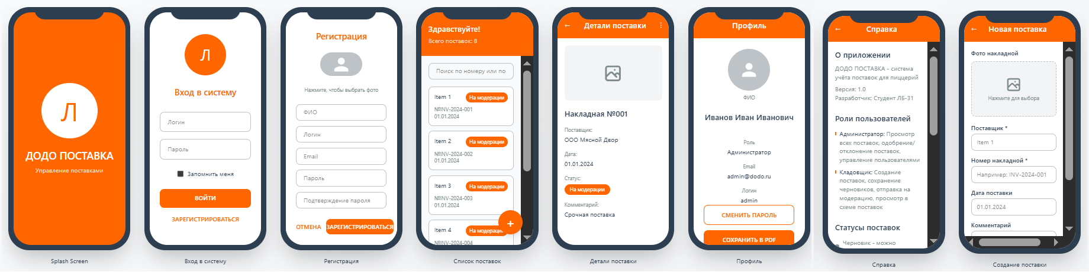
Рисунок 6 –Макет экранов приложения

4.6.2. Навигация между экранами

Схема навигации между экранами представлена на рисунке 7
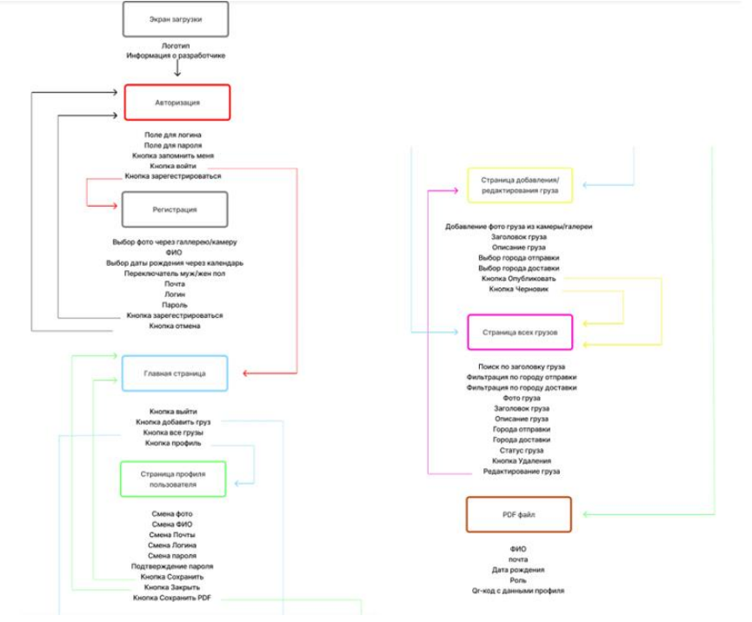
Рисунок 7–Схема навигации

4.7. Результаты работы программы

4.7.1 Скриншоты работающего приложения на эмуляторе или реальном устройстве

Результат работы приложения представлен на рисунках 8-24
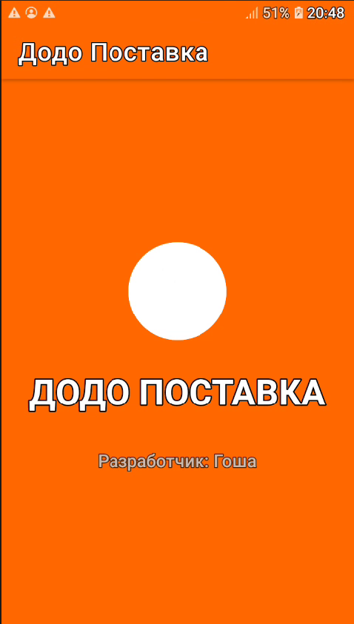
Рисунок 8–Загрузочный экран
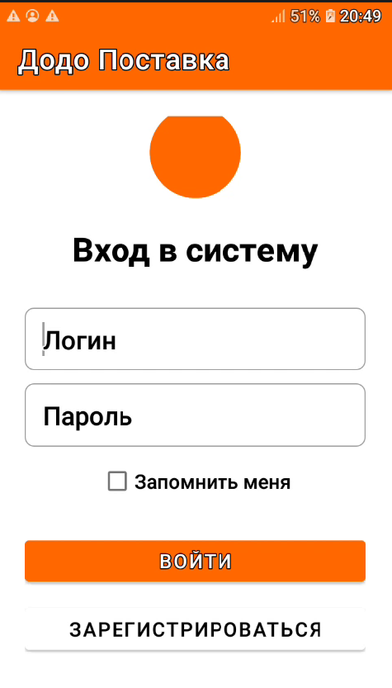
Рисунок 9–Страница Авторизации
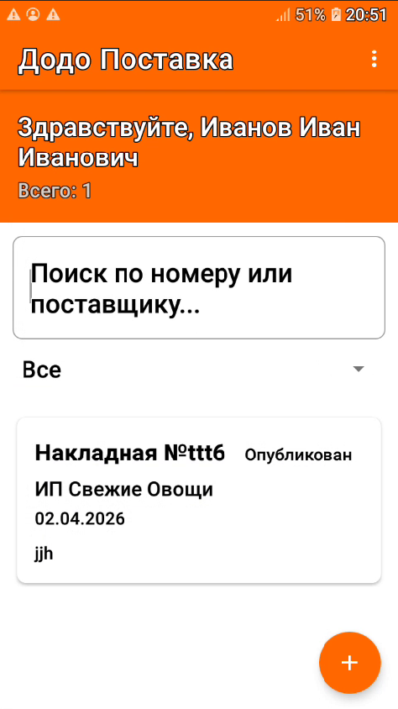
Рисунок 10–Главная страница при входе администратором
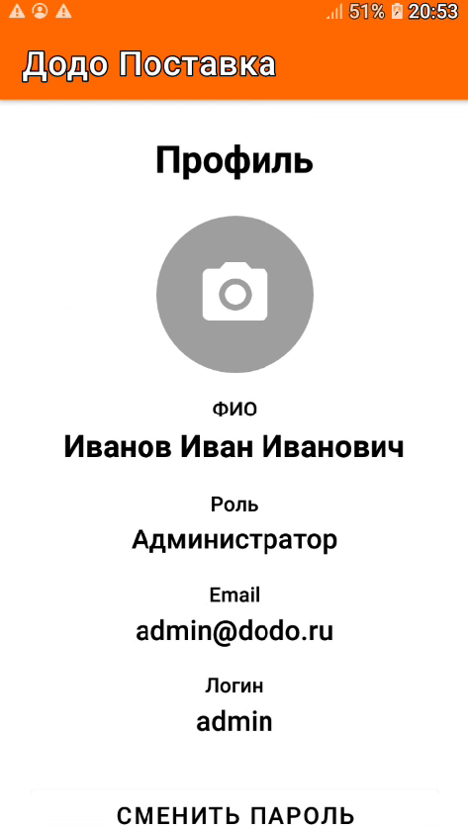
Рисунок 11–Профиль пользователя
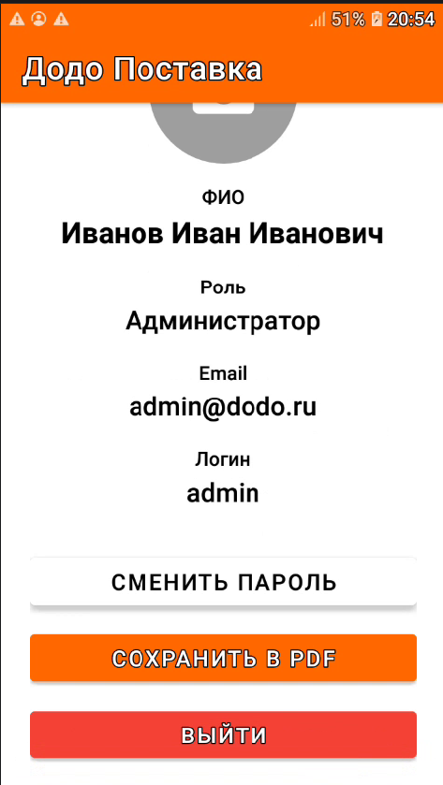
Рисунок 12–Профиль пользователя
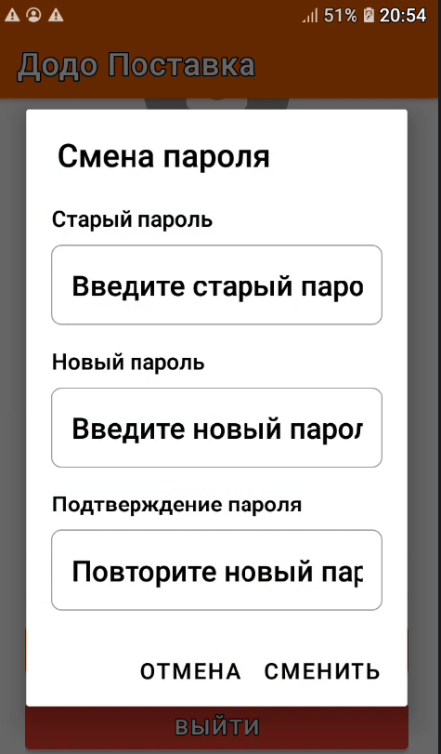
Рисунок 13–Смена пароля
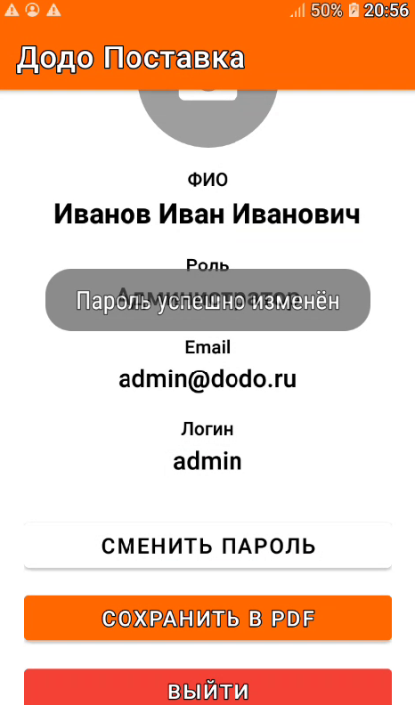
Рисунок 14–Результаты смены пароля
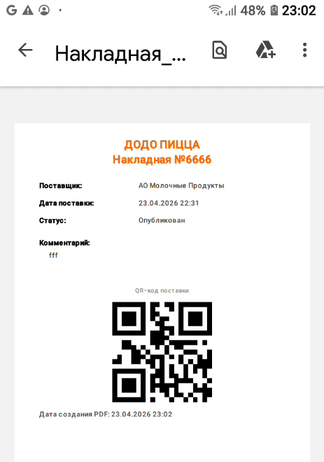
Рисунок 15–Сохранение данных пользователя в PDF и QR код
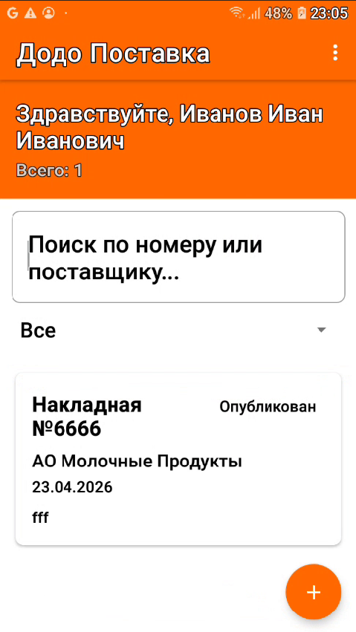
Рисунок 16– Просмотр всех накладных в роли Администратор
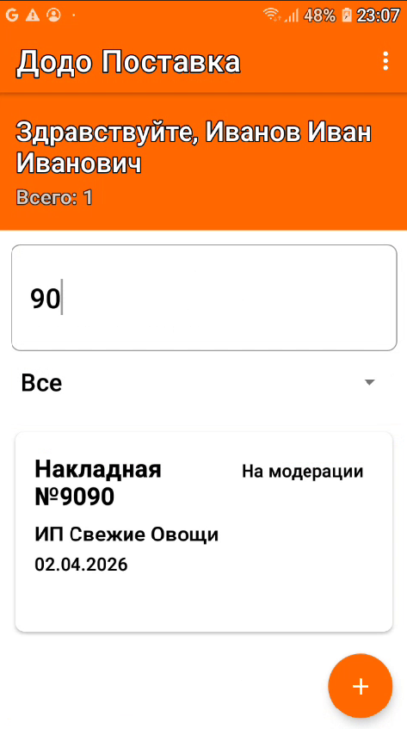
Рисунок 17– Поиск накладной по заголовку
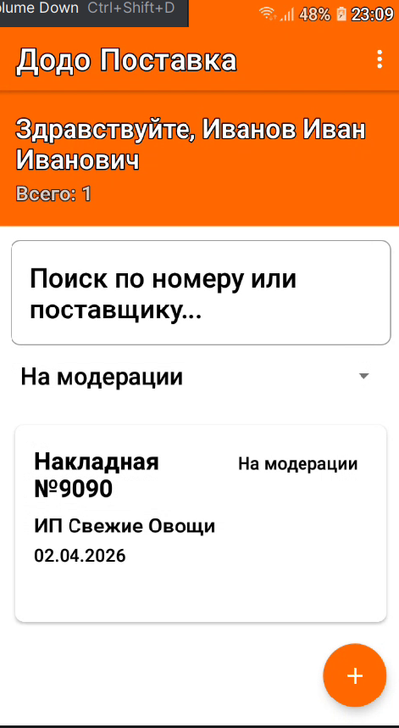
Рисунок 18– Фильтрация накладных на модерации
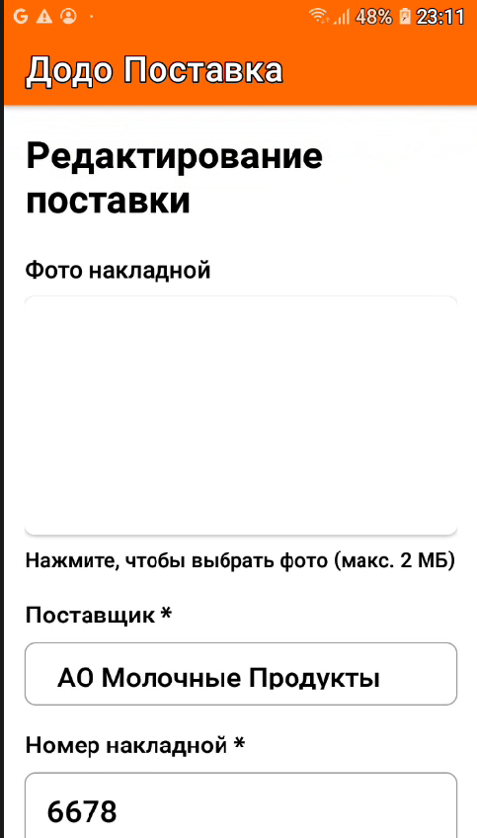
Рисунок 19– Страница редактирования накладной
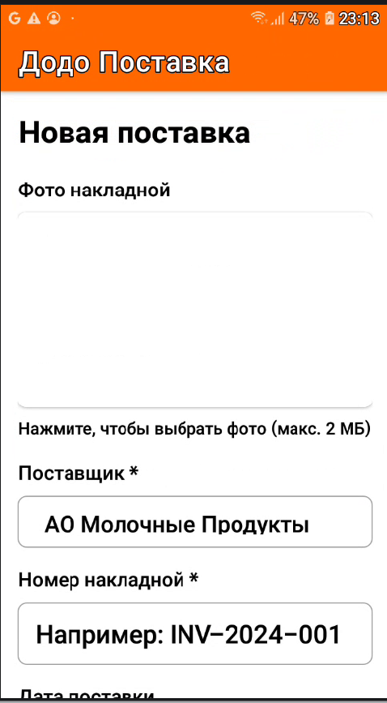
Рисунок 20– Страница добавления накладной
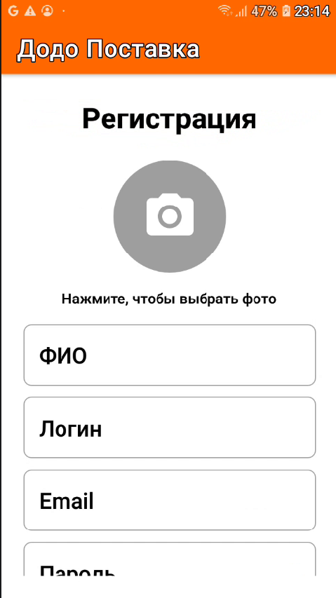
Рисунок 21–Регистрация пользователя
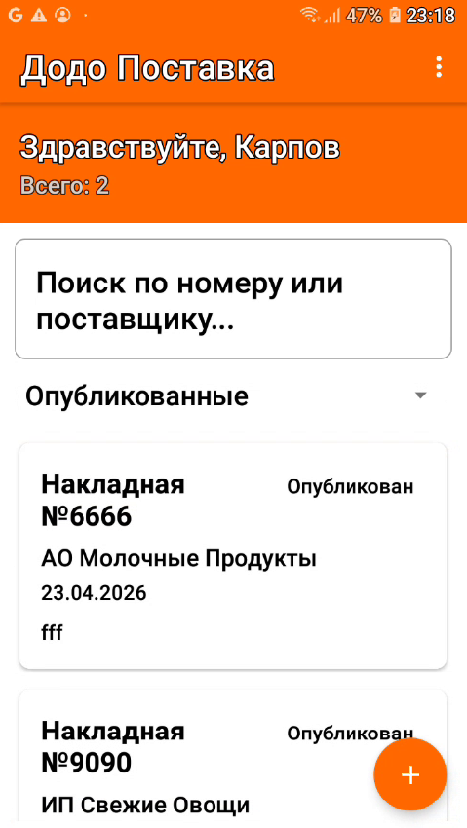
Рисунок 22–Страница накладных при авторизации пользователем
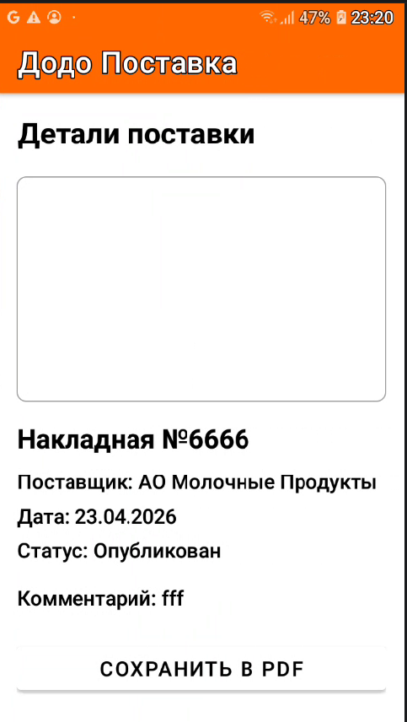
Рисунок 23–Просмотр накладных при авторизации пользователем
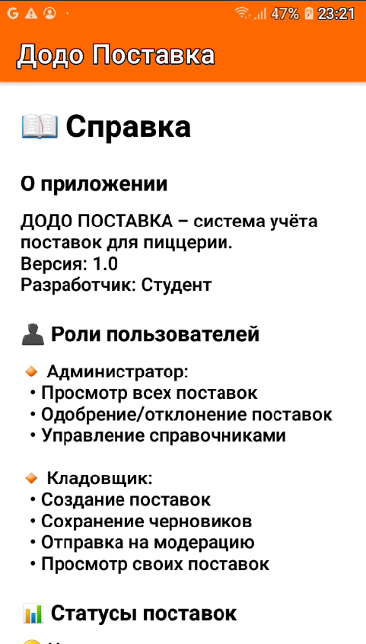
Рисунок 24-Справка

4.7.2 Описание основных сценариев работы

1. Регистрация: новый пользователь заполняет форму, выбирает фото, нажимает «Зарегистрироваться» — учётная запись создаётся, выполняется автоматический вход.

2. Вход: пользователь вводит логин/пароль, устанавливает флажок «Запомнить меня» — при следующем запуске вход выполняется автоматически.

3. Создание поставки: кладовщик нажимает FAB, заполняет поля, прикрепляет фото накладной, сохраняет как черновик или отправляет на модерацию.

4. Поиск и фильтрация: ввод текста в поле поиска или выбор статуса в выпадающем списке обновляет список поставок.

5. Одобрение поставки: администратор открывает поставку со статусом «На модерации», нажимает «Одобрить» — статус меняется на «Опубликован».

6. Редактирование черновика: кладовщик открывает свой черновик, нажимает «Редактировать», вносит изменения, сохраняет.

7. Экспорт в PDF: пользователь нажимает «Сохранить в PDF» в профиле или в деталях опубликованной поставки — создаётся PDF-файл с данными и QR-кодом.

4.8. Тестирование приложения

Разработка тест-кейсов представлена в таблице №5

Таблица №5
ID | Название тест-кейса | Предусловия | Шаги | Ожидаемый результат
TC-01 | Регистрация с корректными данными | Приложение установлено, нет активной сессии | 1. Открыть экран регистрации  2. Заполнить все поля  3. Нажать "Зарегистрироваться" | Пользователь создан, выполнен автоматический вход
TC-02 | Регистрация с существующим логином | В БД есть пользователь с логином «admin» | 1. Заполнить поля, логин «admin». 2. Нажать «Зарегистрироваться» | Отображение сообщения об ошибке
TC-03 | Вход с корректными данными | Пользователь «admin/admin123» существует | 1. Ввести логин «admin», пароль «admin123». 2. Нажать «Войти» | Успешный вход, переход на главный экран
TC-04 | Вход с неверным паролем | Пользователь существует | 1. Ввести логин «admin», пароль «wrong». 2. | Нажать «Войти» Сообщение «Неверный логин или пароль»
TC-05 | Создание поставки (черновик) | Пользователь авторизован | 1. Нажать FAB. 2. Выбрать поставщика. 3. Ввести номер накладной, дату. 4. Нажать «Черновик» | Поставка сохранена со статусом «Черновик», отображается в списке

4.9. Выполнение тестов

Выполнение тестов представлено в таблице №6

Таблица №6-Выполнение тестов
ID | Название тест-кейса | Статус | Примечание
ТС- 01 | Регистрация с существующим логином | Passed
TC-02 | Регистрация с существующим логином | Passed
ТС- 03 | Вход с корректными данными | Passed
ТС- 04 | Вход с неверным паролем | Passed
ТС- 05 | Создание поставки (черновик) | Passed

Вывод: Все ключевые сценарии работают корректно. Дефектов, препятствующих использованию приложения, не выявлено. Приложение готово к эксплуатации.

4.10. Инструкции по работе с программой

4.10.1.Как получить программу

Приложение распространяется в виде установочного APK-файла.

4.10.2.Требования к устройству

Android 7.0 (API 24) или выше, не менее 50 МБ свободной памяти.

4.10.3.Пошаговая инструкция по установке

Скриншоты процесса установки представлены на рисунках 25-27
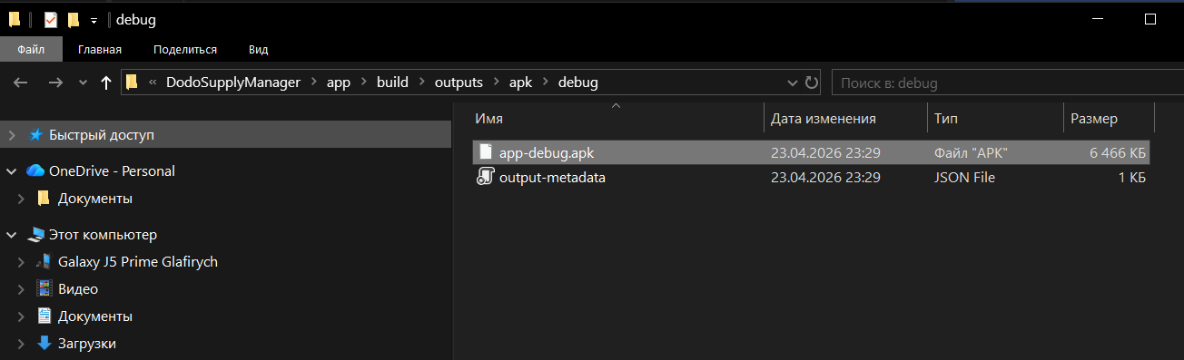
Рисунок 25 – Процесс установки приложения
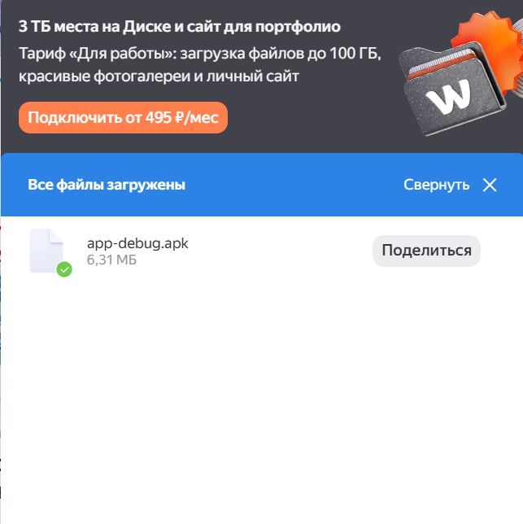
Рисунок 26 – Процесс установки приложения
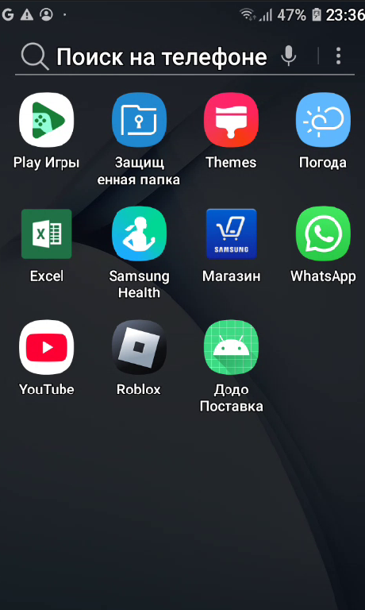
Рисунок 27 – Результат установки приложения

4.10.4. Работа с приложением

Как работать (по ролям)

Роль: Неавторизованный пользователь

· При первом запуске доступны только экраны авторизации и регистрации.

· Неавторизованный пользователь не может просматривать поставки.

Роль: Кладовщик

1. Войдите под своей учётной записью (логин: store / пароль: store123).

2. Для создания новой поставки нажмите оранжевую кнопку «+» в правом нижнем углу.

3. Заполните поля: выберите поставщика, введите номер накладной, дату, при необходимости комментарий и фото.

4. Нажмите «Черновик» для сохранения без отправки или «Отправить» для передачи на модерацию администратору.

5. Для просмотра и редактирования своих поставок используйте главный экран. Черновики можно редактировать, нажав на них и выбрав «Редактировать».

6. В профиле можно изменить фото и сменить пароль.

Роль: Администратор

1. Войдите под учётной записью администратора (логин: admin / пароль: admin123).

2. На главном экране отображаются все поставки. Используйте поиск и фильтр для быстрого нахождения нужных.

3. Откройте поставку со статусом «На модерации».

4. Проверьте данные и нажмите «Одобрить» или «Отклонить».

5. Одобренные поставки становятся доступны для экспорта в PDF.

6. В профиле администратора также доступны смена пароля и экспорт данных в PDF.

Справка

· На главном экране нажмите на три точки в правом верхнем углу и выберите «Справка» для получения подробной информации о работе приложения.
Заключение

В ходе производственной практики была достигнута поставленная цель — разработано мобильное приложение «ДОДО ПОСТАВКА» для автоматизации учёта поставок товаров в пиццерии «Додо Пицца».

Решены следующие задачи:

· Проведён анализ предметной области и существующих аналогов.

· Разработан стиль-гайд и макеты интерфейса в соответствии с корпоративным стилем.

· Спроектирована и реализована локальная база данных SQLite.

· Реализована авторизация с разделением ролей (администратор, кладовщик).

· Реализованы CRUD-операции для управления поставками.

· Реализованы поиск и фильтрация поставок.

· Реализована работа с изображениями (выбор из галереи, проверка размера).

· Реализовано сохранение черновиков и отправка на модерацию.

· Реализован экспорт данных в PDF с QR-кодом.

· Проведено функциональное тестирование и подготовлена справочная информация.

Приобретённые навыки:

· Закреплены навыки разработки на языке Kotlin в среде Android Studio.

· Получен практический опыт проектирования и работы с базой данных SQLite.

· Освоены принципы создания адаптивного интерфейса с использованием Material Design.

· Получен опыт составления технической документации (отчёт, инструкция, тест-кейсы).

Перспективы развития приложения:

· Добавление синхронизации с удалённым сервером для централизованного хранения данных.

· Реализация сканирования штрих-кодов товаров.

· Добавление позиций поставки (таблица delivery_items) с возможностью учёта отдельных товаров.

· Интеграция с существующей учётной системой предприятия.

Разработанное приложение полностью соответствует требованиям предприятия и готово к внедрению в рабочий процесс. Производственная практика пройдена успешно, все поставленные задачи выполнены в полном объёме.
Список источников

1. ГОСТ 19.701-90. Единая система программной документации. Схемы алгоритмов, программ, данных и систем. Условные обозначения и правила выполнения. — М.: Стандартинформ, 2010.

2. Официальная документация Android Developers. [Электронный ресурс] — Режим доступа: https://developer.android.com/docs (дата обращения: 20.04.2026).

3. Документация по SQLite. [Электронный ресурс] — Режим доступа: https://www.sqlite.org/docs.html (дата обращения: 20.04.2026).

4. Material Design Guidelines. [Электронный ресурс] — Режим доступа: https://material.io/design (дата обращения: 20.04.2026).

5. Документация по языку Kotlin. [Электронный ресурс] — Режим доступа: https://kotlinlang.org/docs/home.html (дата обращения: 20.04.2026).

6. Гриффитс Д., Гриффитс Д. Head First. Программирование для Android. 3-е изд. — СПб.: Питер, 2021. — 912 с.

7. Харди Б., Филлипс Б. Android. Программирование для профессионалов. 4-е изд. — СПб.: Питер, 2021. — 704 с.

